Aprobación de un proyecto de ley y texto episcopal

Eduardo de la Serna

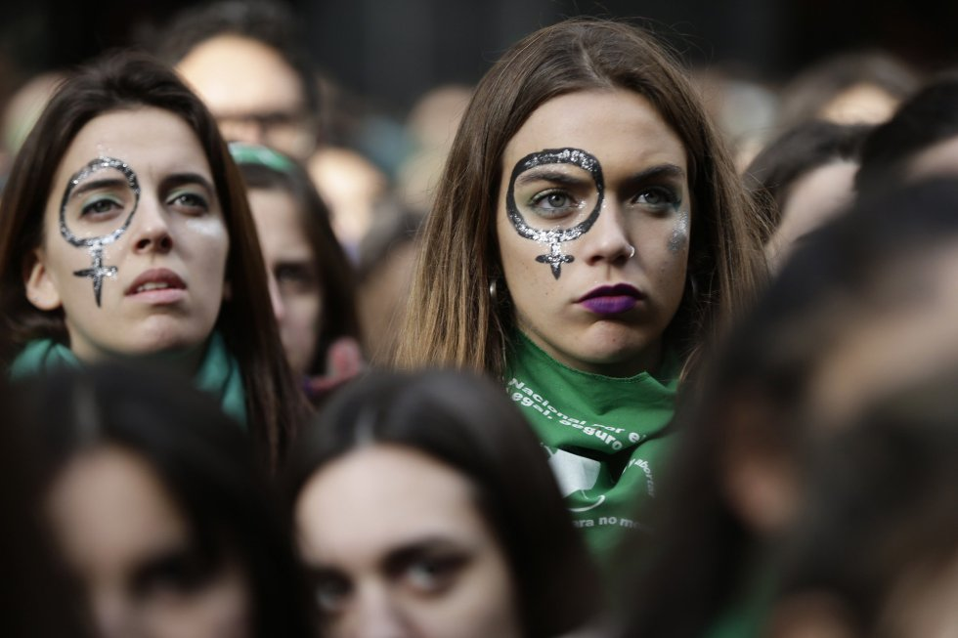
Cuando empezó el tema del debate en favor de la despenalización del aborto, la conferencia episcopal dio un mensaje positivo: que sirviera para un debate y diálogo respetuoso, donde se escucharan todas las voces y primara el respeto.

Ya comenté en otro lado que los obispos no parecen haber debatido el tema, y no pareciera que hayan dialogado con otros con opiniones diversas, o miradas diferentes, casi como si ellos no precisaran que se ampliaran sus miradas o escuchar otra campana. Pareciera que los que deben escuchar son sólo los otros.

Cuando el debate comenzó a entrar en calor sólo algunos te Deum se hicieron eco episcopal del tema, como por ejemplo el del cardenal Poli y la lamentable intervención del arzobispo de Tucumán.

También en otro lado señalé que me hubiera gustado que si el episcopado tiene buenos intelectuales y grandes universidades que defiendan sus posturas, pongan “las mejores cabezas” a pensar, debatir y presentar las mejores propuestas y posiciones. No las escuchamos, o no las tienen.

Ahora, terminado el tratamiento en la cámara de Diputados, la Comisión Ejecutiva y la Comisión Episcopal de Laicos y Familia (CELAF) de la Conferencia Episcopal Argentina ha hecho público un paupérrimo texto donde afirma que les “duele como argentinos esta decisión” (los que votaron a favor ¿no son argentinos?), reiteran la “necesidad que en el debate legislativo que continúa, pueda haber diálogo” (¿no lo hubo en el debate anterior?). Coincidimos que todavía “tenemos la oportunidad de buscar soluciones nuevas y creativas para que ninguna mujer tenga que acudir a un aborto”, porque nadie celebra un aborto, y precisamente lo que se ha planteado es que el aborto fuera “la última opción”, quizás desesperada; no la primera o única. Es positivo que se insista en un “diálogo sereno y reflexivo”, cosa que en algunos casos no parece haber primado. “Vivir el debate como una batalla ideológica nos aleja de la vida de las personas concretas. Si sólo buscamos imponer la propia idea o interés y acallar otras voces, seguimos reproduciendo violencia en el tejido de nuestra sociedad”. Nada más veraz, como lo atestiguan las personas que por sus posiciones en favor de la despenalización recibieron amenazas o hasta insinuaciones de “excomuniones”. El mismo texto señala debilidades en la tarea pastoral, como la educación sexual (a la que tantas veces tantos obispos se han opuesto), el reconocimiento de la dignidad de la mujer, e incluso las situaciones de mujeres que “se ven expuestas al aborto”. Precisamente ese es el tema: hoy, esas mujeres, que se ven expuestas, son penadas, no tienen acceso a la posibilidad de evitar marcas indelebles en sus cuerpos y sus vidas. Ese es el tema: el aborto existe. Y existirá. ¿Lo penaremos o acompañaremos a esas mujeres que se ven “expuestas al aborto”?

Es positivo que los obispos agradezcan “a todas las personas que, con auténtico respeto hacia el otro, han expresado sus ideas y convicciones, aunque hayan sido distintas a las nuestras”. No estaría de más, entonces, que los obispos hicieran una crítica firme y clara contra los sedicentes católicos que amenazaron, criticaron, violentaron, insultaron a quienes tenían “convicciones distintas” a las propias. Porque me parece absolutamente razonable que cada quién dé sus opiniones y argumentos, sus razones y criterios. Y en el diálogo, llegado el momento se vota y se elige. Y si no se elige lo que hemos intentado defender, parece sensato y razonable (¡y cristiano!) aceptar lo que se ha decidido, y no presionar o pretender imponer “por la verdad o por la fuerza” lo que parecieran dogmas más sagrados que la Santísima Trinidad o la Encarnación de Nuestro Señor Jesucristo.

En la declaración, los obispos señalan: “Seguimos llegando tarde”. Pero lamentablemente no parecen enterarse dónde, ni en qué, ni porqué, ni cómo, ni para qué llegan tarde. Otra vez. Solo repiten slogans. Y si no tienen esas cabezas pensantes y argumentos profundos, a lo mejor deban prepararse – otra vez – para perder.

Fotos tomadas de https://elpais.com/

http\\blogeduopp1.blogspot.com

